Раздел 1. РАСЧЕТ СТЕРЖНЕЙ ПРИ РАСТЯЖЕНИИ-СЖАТИИ

Задача 1.1

Расчетная схема стержня показана на рис.1.1.
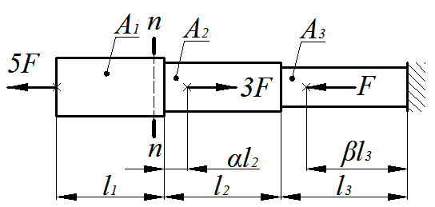
Рис.1.1

Заданные величины:
- Внешние силовые факторы:
- Площадь поперечного сечения ступеней стержня:
- Длины силовых участков:
- Характеристики прочности и упругости материала:

Требуется:
- Построить эпюру продольных сил.
- Определить площади поперечных сечений каждой ступени стержня.
- Построить эпюру нормальных напряжений.
- Вычислить полную абсолютную деформацию стержня.
- Найти относительную продольную и относительную поперечную деформацию участка с заданным сечением n–n.

Решение
Построение эпюры продольных сил

Для построения эпюры продольных сил стержень разбивается на 5 силовых участков (рис.1.2). В пределах каждого силового участка производится мысленное рассечение на произвольном удалении от начала участка, и одна из частей стержня отбрасывается. В поперечном сечении оставшейся части прикладывается внутренний силовой фактор – продольная сила, выражение для которой составляется на основании условий равновесия. Чтобы не определять реакцию заделки, каждый раз рассматривается равновесие левой отсеченной части стержня.
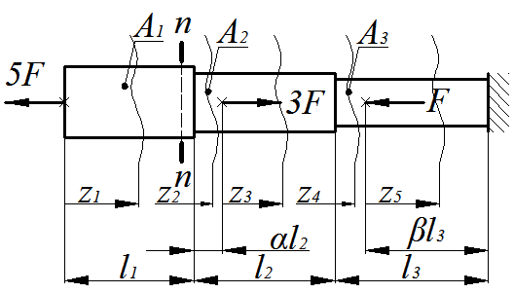
Рис.1.2

1-й силовой участок, (), рис. 1.3.
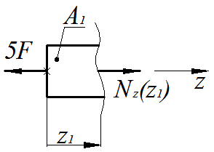
Рис.1.3

Условие равновесия отсеченной части
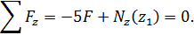
Выражение для продольной силы имеет вид
продольная сила является растягивающей.

2-й силовой участок, (), рис. 1.4.
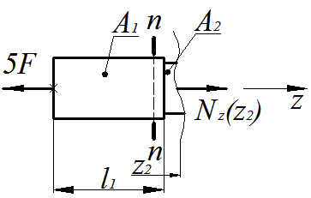
Рис.1.4

Условие равновесия отсеченной части
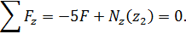
Выражение для продольной силы имеет вид
продольная сила является растягивающей.

3-й силовой участок, (), рис. 1.5.
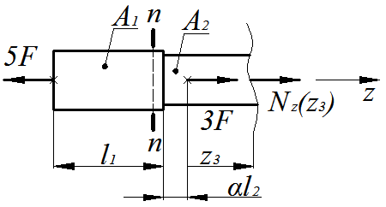
Рис.1.5

Условие равновесия отсеченной части
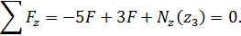
Выражение для продольной силы имеет вид
продольная сила является растягивающей.

4-й силовой участок, (), рис. 1.6.
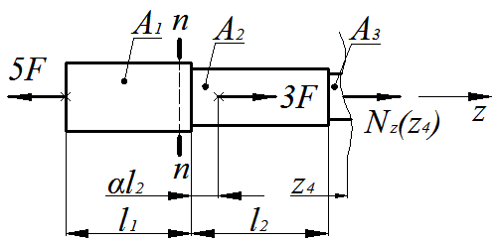
Рис.1.6

Условие равновесия отсеченной части
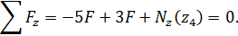
Выражение для продольной силы имеет вид
продольная сила является растягивающей.

5-й силовой участок, (), рис. 1.7.
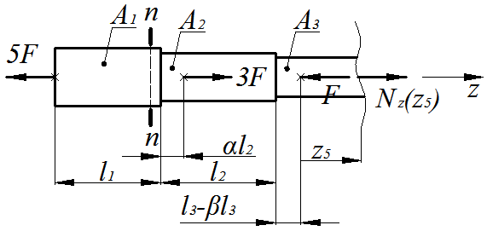
Рис.1.7
Условие равновесия отсеченной части
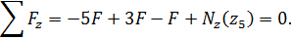
Выражение для продольной силы имеет вид
продольная сила является растягивающей.
На основании рассчитанных значений продольной силы строится ее эпюра (рис.1.8)
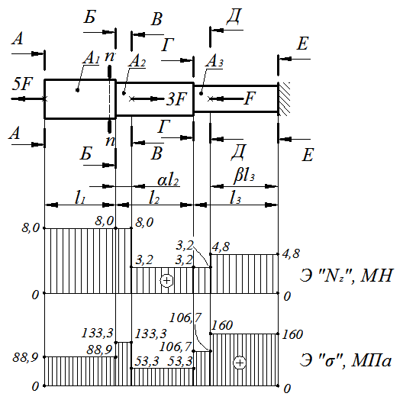
Рис. 1.8

Определение площадей поперечных сечений стержня

Площадь каждой ступени определяется из условия прочности, которое для случая растяжения-сжатия имеет вид
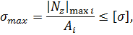
где – максимальное в пределах ступени действующее нормальное напряжение, Па;
– максимальная по модулю продольная сила в i-й ступени,Н;
– площадь поперечного сечения i-й ступени, м²;
– допускаемое нормальное напряжение, Па.

Из условия прочности
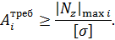
Поскольку площадь каждой ступени задана через параметр , имеем:
для I ступени:
;
(из исходных данных);
(из исходных данных);
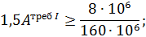
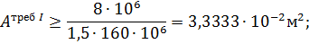

для II ступени:
;
(из исходных данных);
(из исходных данных);
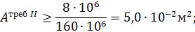

для III ступени:
;
(из исходных данных);
(из исходных данных);
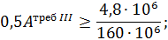
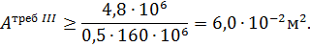

Для обеспечения прочности всех ступеней принимается наибольший параметр площади из рассчитанных:
Тогда площади поперечных сечений ступеней составят:
Таким образом, потребные площади ступеней определены.

Построение эпюры нормальных напряжений

Нормальные напряжения (Па) при растяжении-сжатии определяются по формуле
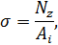
где – площадь поперечного сеченияi-госилового участка, м².
Поскольку в пределах каждого силового участка продольная сила и площадь поперечного сечения не изменяются, напряжения во всех поперечных сечениях участков равны.

1-й силовой участок,(:
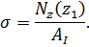
;
.
Тогда
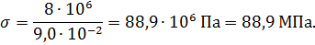

2-й силовой участок, (:
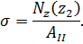
;
.
Тогда
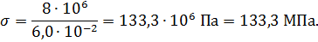

3-й силовой участок,():
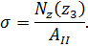
;
.
Тогда
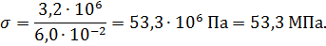

4-й силовой участок,(:
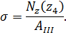
;
.
Тогда
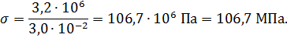

5-й силовой участок,():
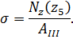
;
.
Тогда
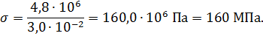
На основании рассчитанных значений напряжений строится эпюра.

Определение полной абсолютной деформации стержня

Для определения абсолютных деформаций на границах силовых участков намечается несколько характерных сечений (рис.1.8).
Определение деформационных перемещений начинается от заделки (сечение Е–Е), поскольку заведомо известно перемещение этого сечения:
Перемещение остальных характерных сечений (м) определяется по формуле
где – перемещение предыдущего характерного сечения, м;
– абсолютное удлинение силового участка, заключенногомежду рассматриваемыми сечениями, м.
Если продольная сила (и жесткость ) постоянна в пределах участка, формула определения удлинения силового участка имеет вид
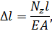
где – длина силового участка, м.

Сечение Д–Д:
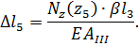
Из исходных данных
;;
.
Из предыдущего расчета
;
;
.
Тогда
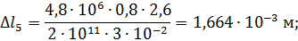
участок 5 удлиняется.
перемещение направлено от заделки (влево).

Сечение Г–Г:
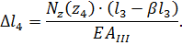
Из предыдущего расчета
;
.
Тогда
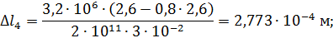
участок4 удлиняется.
перемещение направлено от заделки (влево).

Сечение В–В:
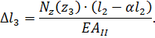
Из исходных данных
;;
Из предыдущего расчета
;
;
.
Тогда
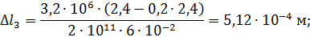
участок 3 удлиняется.
перемещение направлено от заделки (влево).

Сечение Б–Б:
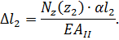
Из предыдущего расчета
;
.
Тогда
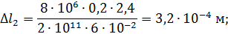
участок2 удлиняется.
перемещение направлено от заделки (влево).

Сечение А–А:
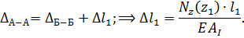
Из исходных данных
.
Из предыдущего расчета
;
;
.
Тогда
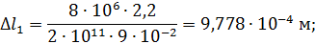
участок 1 удлиняется.
перемещение направлено от заделки (влево).
Таким образом, общее абсолютное удлинение (абсолютная деформация) стержня составляет или 3,7511 мм.

Определение относительной продольной и поперечной
деформации в заданном сечении

Относительная деформация определяется на основании закона Гука, который для случая одноосного напряженного состояния имеет вид
Напряжение в заданном сечении n–n(см. рис.1.8) . Модуль Юнга принимается из исходных данных
.
Тогда
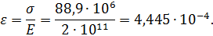
Относительная поперечная деформация определяется по формуле
где – коэффициент Пуссона.
Из исходных данных .
Тогда
Таким образом, относительные деформации в заданном сечении определены.

Задача 1.2

Расчетная схема стержня показана на рис.1.9.

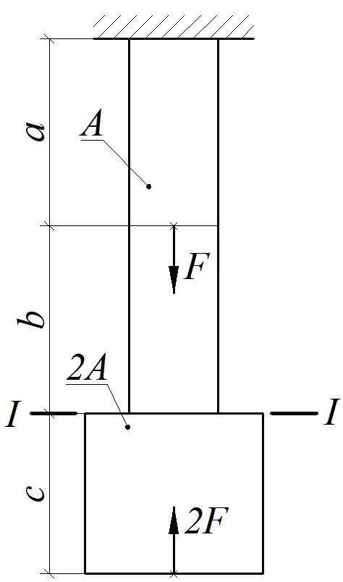
Рис. 1.9

Заданные величины:
- Внешние силовые факторы:
- Площадь поперечного сечения ступеней стержня:
- Длины силовых участков:
- Модуль упругости и плотность материала:
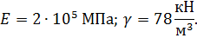

Требуется:
- Построить эпюру продольных сил.
- Построить эпюру нормальных напряжений.
- Определить перемещение центра тяжести сечения I–I.

Решение
Построениеэпюры продольных сил

Для построения эпюры продольных сил стержень разбивается на 3 силовых участка (см. рис.1.9). В пределах каждого силового участка производится мысленное рассечение на произвольном удалении от начала участка, и одна из частей стержня отбрасывается. В поперечном сечении оставшейся части прикладывается продольная сила, выражение для которой составляется на основании условий равновесия. Чтобы не определять реакцию заделки, каждый раз рассматривается равновесие нижней отсеченной части стержня.

1-й силовой участок, (), рис. 1.10.
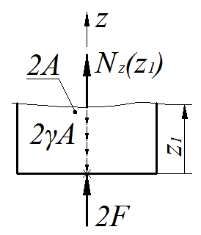
Рис.1.10

Условие равновесия отсеченной части
Продольная сила линейно зависит от координаты . Для построения эпюры ее значение необходимо определить в начале и конце силового участка:
продольная сила является сжимающей.
продольная сила является сжимающей.

2-й силовой участок, (), рис. 1.11.
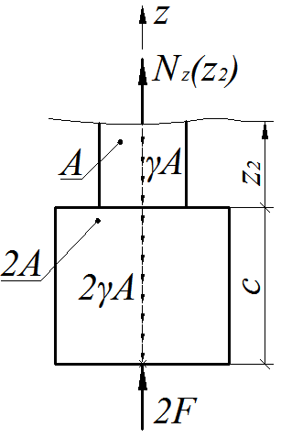
Рис.1.11

Условие равновесия отсеченной части
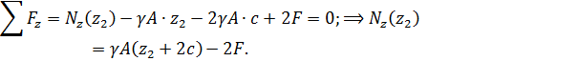
Продольная сила линейно зависит от координаты . Для построения эпюры ее значение необходимо определить в начале и конце силового участка:
продольная сила является сжимающей.
продольная сила является сжимающей.

3-й силовой участок, (), рис. 1.12.
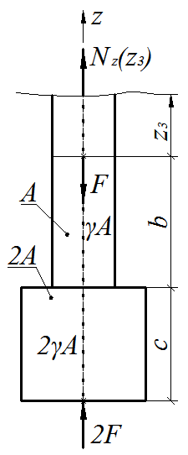
Рис.1.12

Условие равновесия отсеченной части
Выражение для продольной силы имеет вид
Продольная сила линейно зависит от координаты . Для построения эпюры ее значение необходимо определить в начале и конце силового участка:
продольная сила является сжимающей.
продольная сила является сжимающей.
На основании рассчитанных значений продольной силы строится ее эпюра (рис.1.13).Таким образом, внутренние силовые факторы определены.

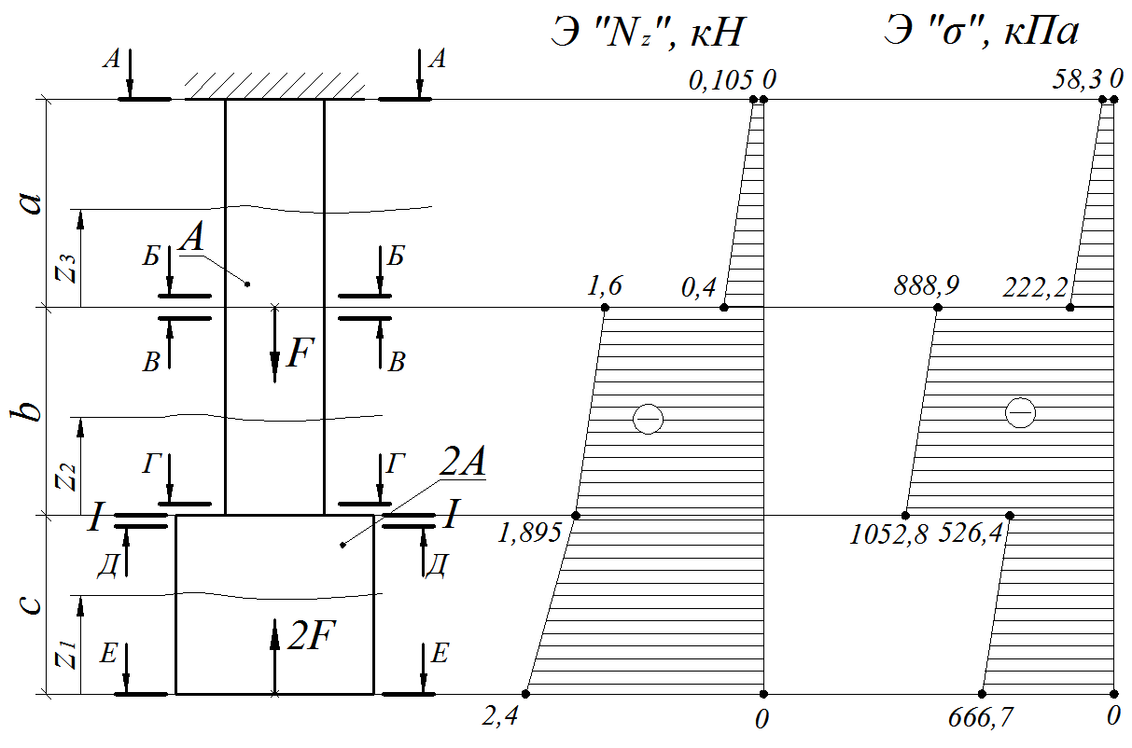
Рис. 1.13

Построение эпюры нормальных напряжений

Для построения эпюры нормальных напряжений на стержне намечаются положения нескольких характерных сечений (см. рис.1.13), в которых будут вычислены напряжения. Нормальные напряжения (Па) в произвольном поперечном сечении i–i при растяжении-сжатии определяются по формуле
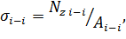
где – площадь поперечного сеченияi–i, м²; – продольная сила в сечении i–i,Н.
Так как напряжения зависят от силы и площади, в зонах резкого изменения площадей и продольной силы намечается по два бесконечно близко лежащих друг от друга сечения, одно из которых относится к верхнему силовому участку, а другое – к нижнему.
Вычисляем напряжения в намеченных сечениях:
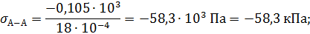
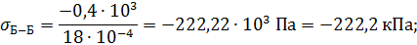
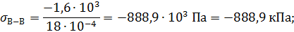
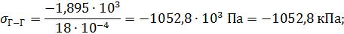
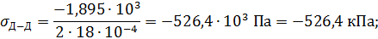
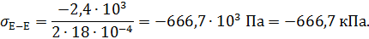
На основании рассчитанных значений нормальных напряжений строится их эпюра.

Определения перемещения заданного сечения I–I

Определение деформационных перемещений начинается от заделки (сечение А–А, см. рис. 1.13), поскольку заведомо известно

Перемещение остальных характерных сечений (м) определяется по формуле
где – перемещение предыдущего характерного сечения, м; – абсолютное удлинение силового участка, заключенного между рассматриваемыми сечениями, м.
При постоянной жесткости в пределах участка
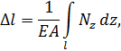
где – длина силового участка, м.

Сечение Б–Б:
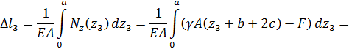
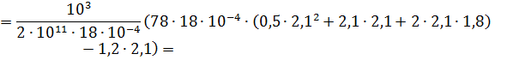
участок3 укорачивается.
перемещение направлено к заделке, вверх.

Сечение В–В:
поскольку сечения В–В и Б–Б совпадают.
Сечение I–I:
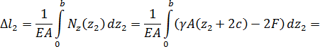
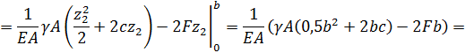
участок 2 укорачивается.
перемещение направлено к заделке, вверх.
Таким образом, искомое перемещение определено.

Задача 1.3

Расчетная схема стержня показана на рис. 1.14.
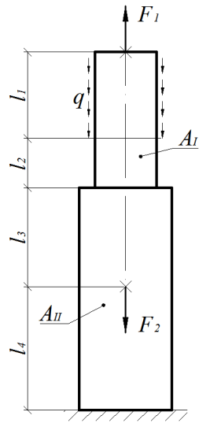
Рис. 1.14
Заданные величины:
- Внешние силовые факторы:
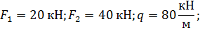
- Материал – чугун, предел прочности на растяжение , предел прочности на сжатие модуль упругости материала
- Коэффициент запаса прочности:
- Длины силовых участков:

Требуется:
- Построить эпюру продольных сил.
- Из расчета на прочность определить безопасные размеры круглого поперечного сечения ступеней стержня.
- Построить эпюру нормальных напряжений.
- Определить перемещение свободного конца стержня.

Решение
Построение эпюры продольных сил

Эпюра продольных сил строится на основании выражений для продольной силы на каждом силовом участке. При составлении выражений рассматривается равновесие верхней (незакрепленной) части стержня, что позволяет не определять реакции опоры.

1-й участок, (),рис.1.15.
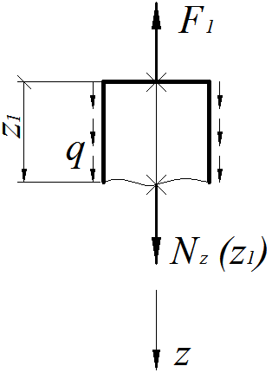
Рис. 1.15

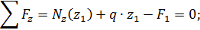
Линейная зависимость
Значения определяются в двух точках:

2-й участок, (),рис.1.16.
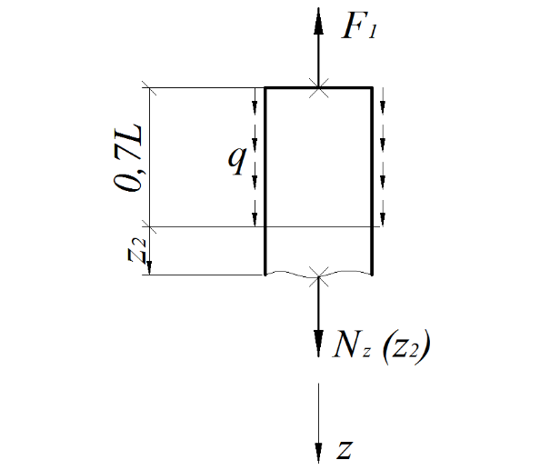
Рис. 1.16

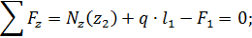

3-й участок, (),рис.1.17.
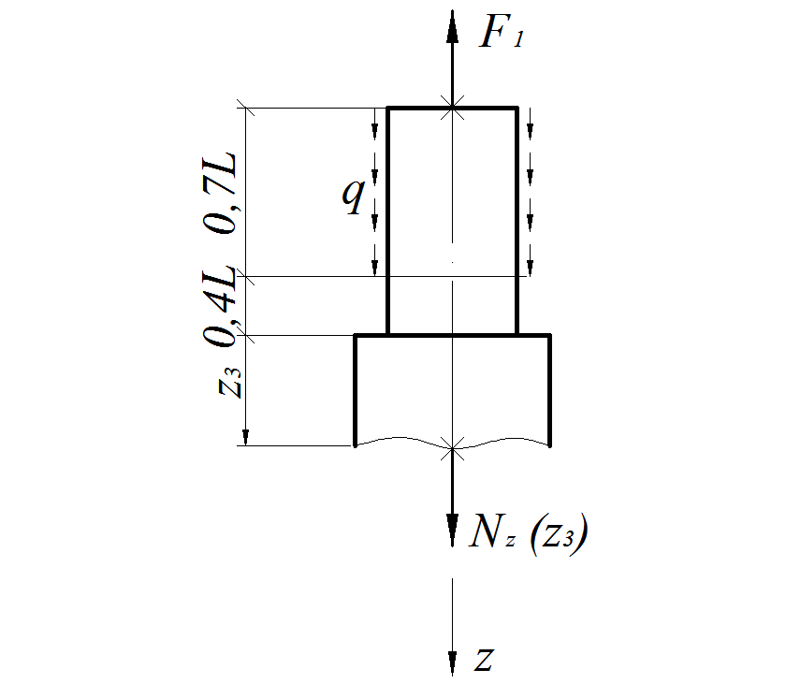
Рис. 1.17

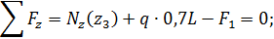

4-й участок, (),рис.1.18.
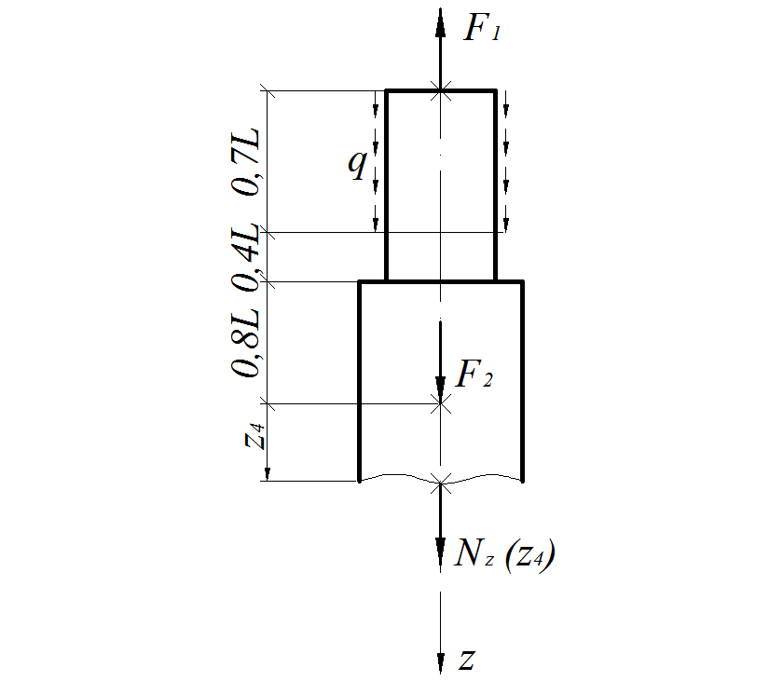
Рис. 1.18

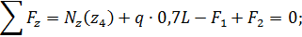
На основании полученных значений строится эпюра продольной силы (рис.1.19).
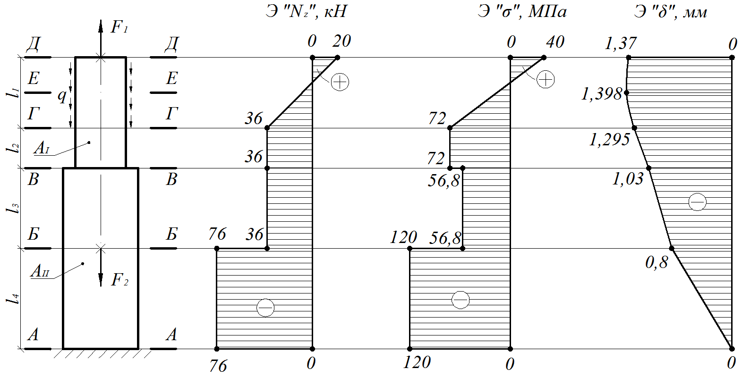
Рис. 1.19

Определение безопасных размеров круглого поперечного сечения ступеней стержня

Условие прочности при растяжении-сжатии:

где и – максимальные по модулю действующие растягивающие и сжимающие напряжения соответственно, Па;
и – допускаемые напряжения на растяжение и сжатие соответственно, Па;
и – максимальные по модулю растягивающие и сжимающие продольные силы соответственно (на каждой ступени), Н.
Потребные площади силовых участков (м²) из условий прочности:
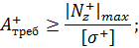
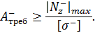
Допускаемые напряжения (при и ):
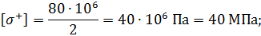
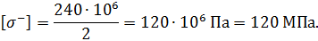
Из эпюры продольных сил для I ступени стержня (участки 1 и 2)
.
Тогда
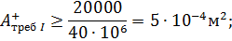
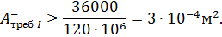

Для выполнения обоих условий для ступени принимается наибольшая расчетная площадь

Из эпюры продольных сил для II ступени стержня (участки 3 и 4)
.
Тогда
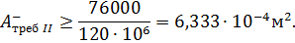
Для выполнения обоих условий для ступени принимается наибольшая расчетная площадь
Диаметр ступени (м) вычисляется по формуле
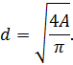
Тогда
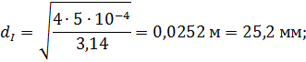
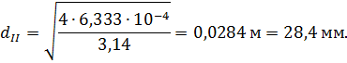

Таким образом, потребные размеры поперечных сечений определены.

Определение действующих напряжений

Действующее напряжение определяется по формуле
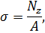
где продольные силы берутся со своими знаками с эпюры.

1-й участок
Линейная зависимость
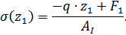
Значения определяются в двух точках:
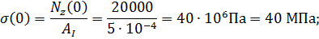
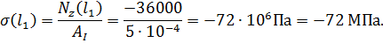

2-й участок

3-й участок,(

4-й участок,
На основании вычисленных значений строится эпюра действующих напряжений.

Построение эпюры перемещений сечений стержня

Построениеэпюры перемещенийначинаетсяот заделки (сечение А–А), поскольку заведомо известно
Перемещение сечения Б–Б:
где – абсолютное удлинение 4-го силового участка ():
участок 4 укорачивается.
сечение Б–Б перемещается к заделке (вниз).
Перемещение сечения В–В:
где – абсолютное удлинение 3-го силового участка ():
участок 3 укорачивается.
сечение В–В перемещается к заделке (вниз).
Перемещение сечения Г–Г:
где – абсолютное удлинение 2-го силового участка ():
участок 2 укорачивается.
сечение Г–Г перемещается к заделке (вниз).
При определении удлинений на 1-м участке , и удлинения определяются интегралом
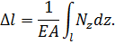
Вычислим неопределенный интеграл
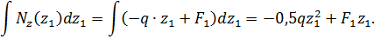
Перемещение сечения Д–Д:
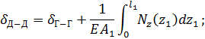
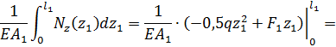
=
участок 1 укорачивается.
сечение Д–Д перемещается к заделке (вниз).
Для построения эпюры нелинейной функции вычисляется перемещение в промежуточном сечении Е–Е:
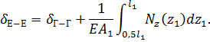
Удлинение нижней половины участка 1:
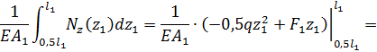
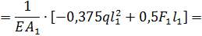
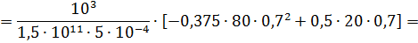
нижняя часть участка 1 укорачивается.
сечение Е–Е перемещается к заделке (вниз).
На основании рассчитанных значений строится эпюра перемещений сечений стержня.

Задания к разделу 1

Для заданной схемы стержня (табл. 1.1) требуется:
- Составить аналитические выражения и построить эпюру продольных сил.
- Из расчета на прочность определить требуемые диаметры ступеней стержня.
- Построить эпюру напряжений в поперечных сечениях стержня.
- Построить эпюру перемещений сечений стержня.
Таблица 1.1
Схемы статически определимых стержней
№ п/п | Схема | № п/п | Схема
00 | 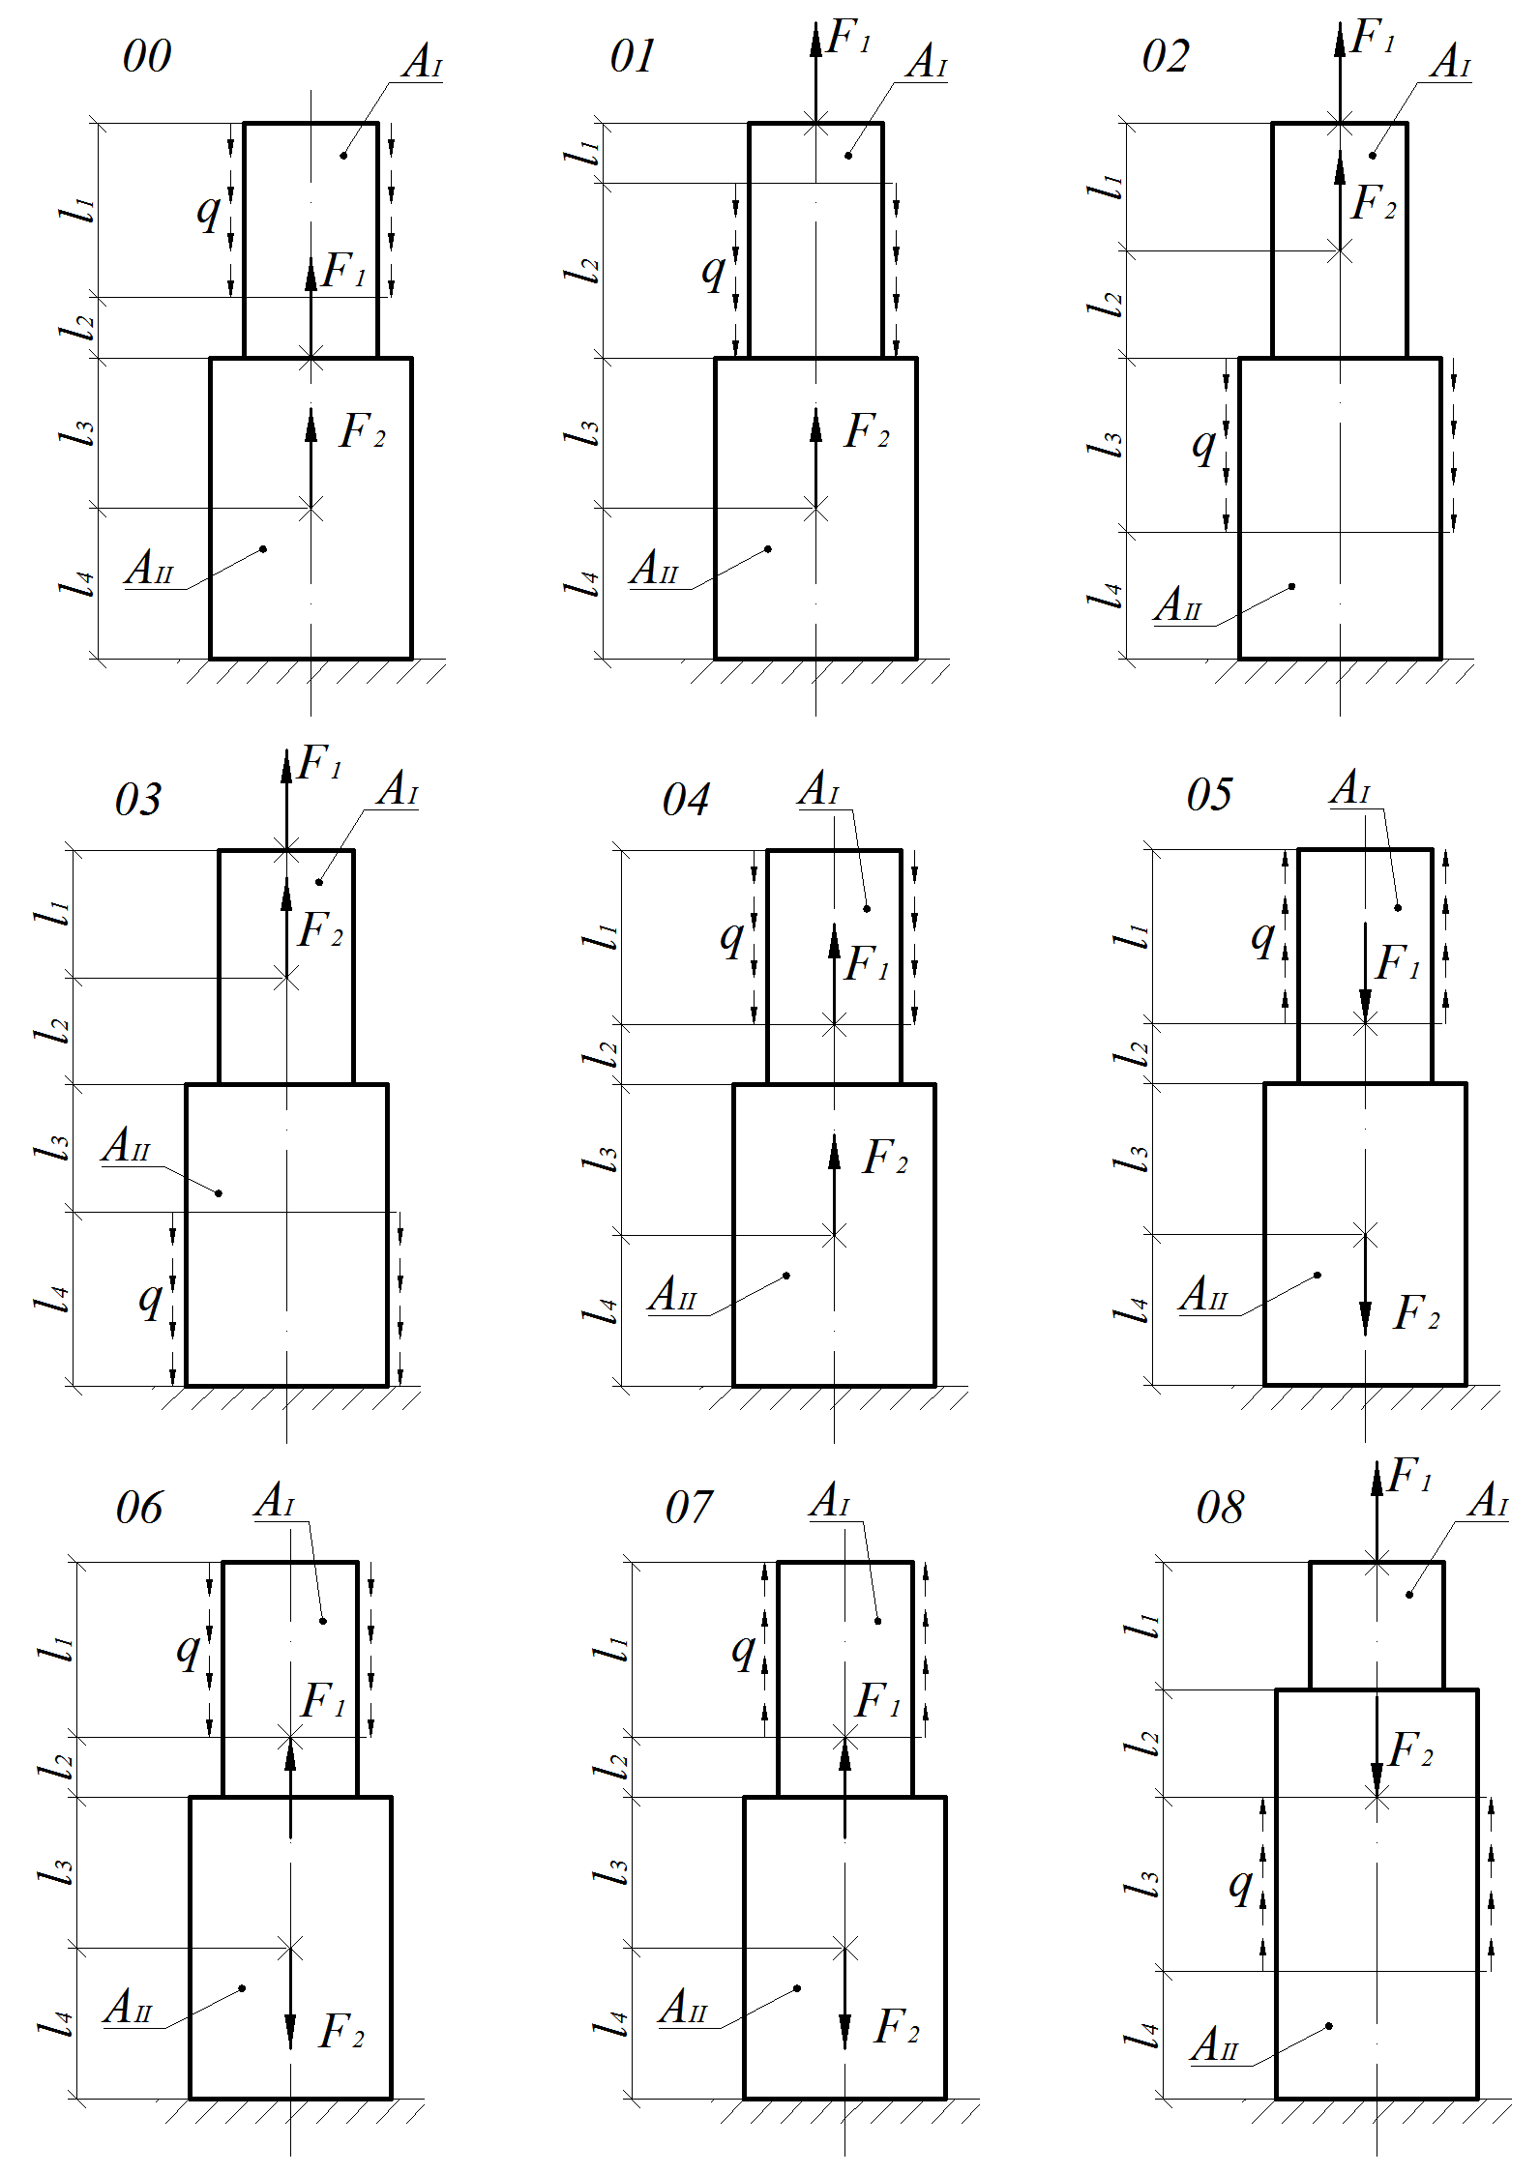 | 03
01 |  | 04
02 |  | 05

Продолжение табл. 1.1
№ п/п | Схема | № п/п | Схема
06 |  | 09 | 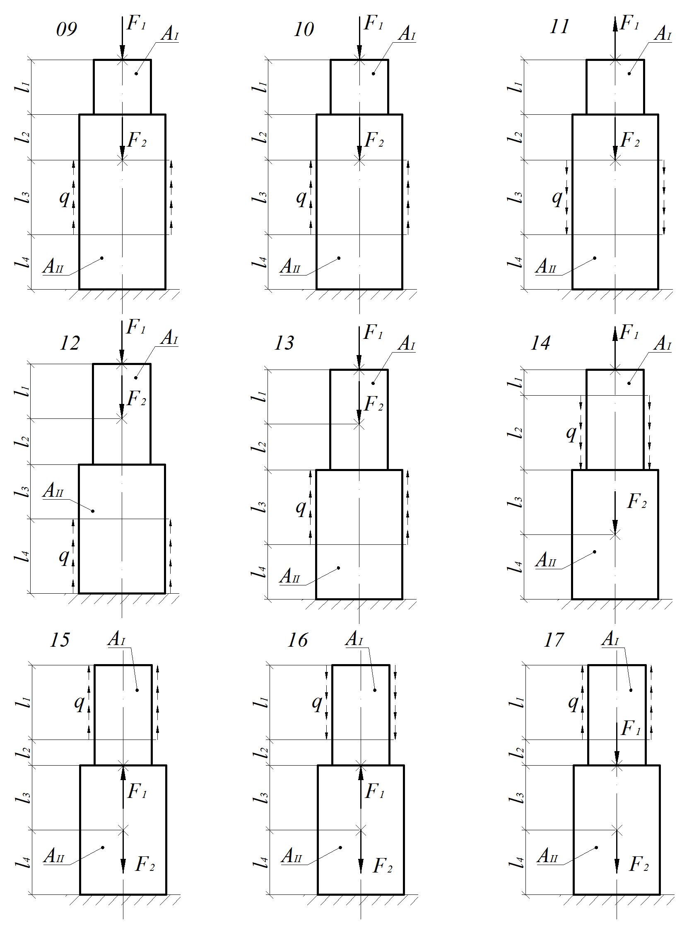
07 |  | 10
08 |  | 11

Продолжение табл. 1.1
№ п/п | Схема | № п/п | Схема
12 |  | 15
13 |  | 16
14 |  | 17

Продолжение табл. 1.1
№ п/п | Схема | № п/п | Схема
18 | 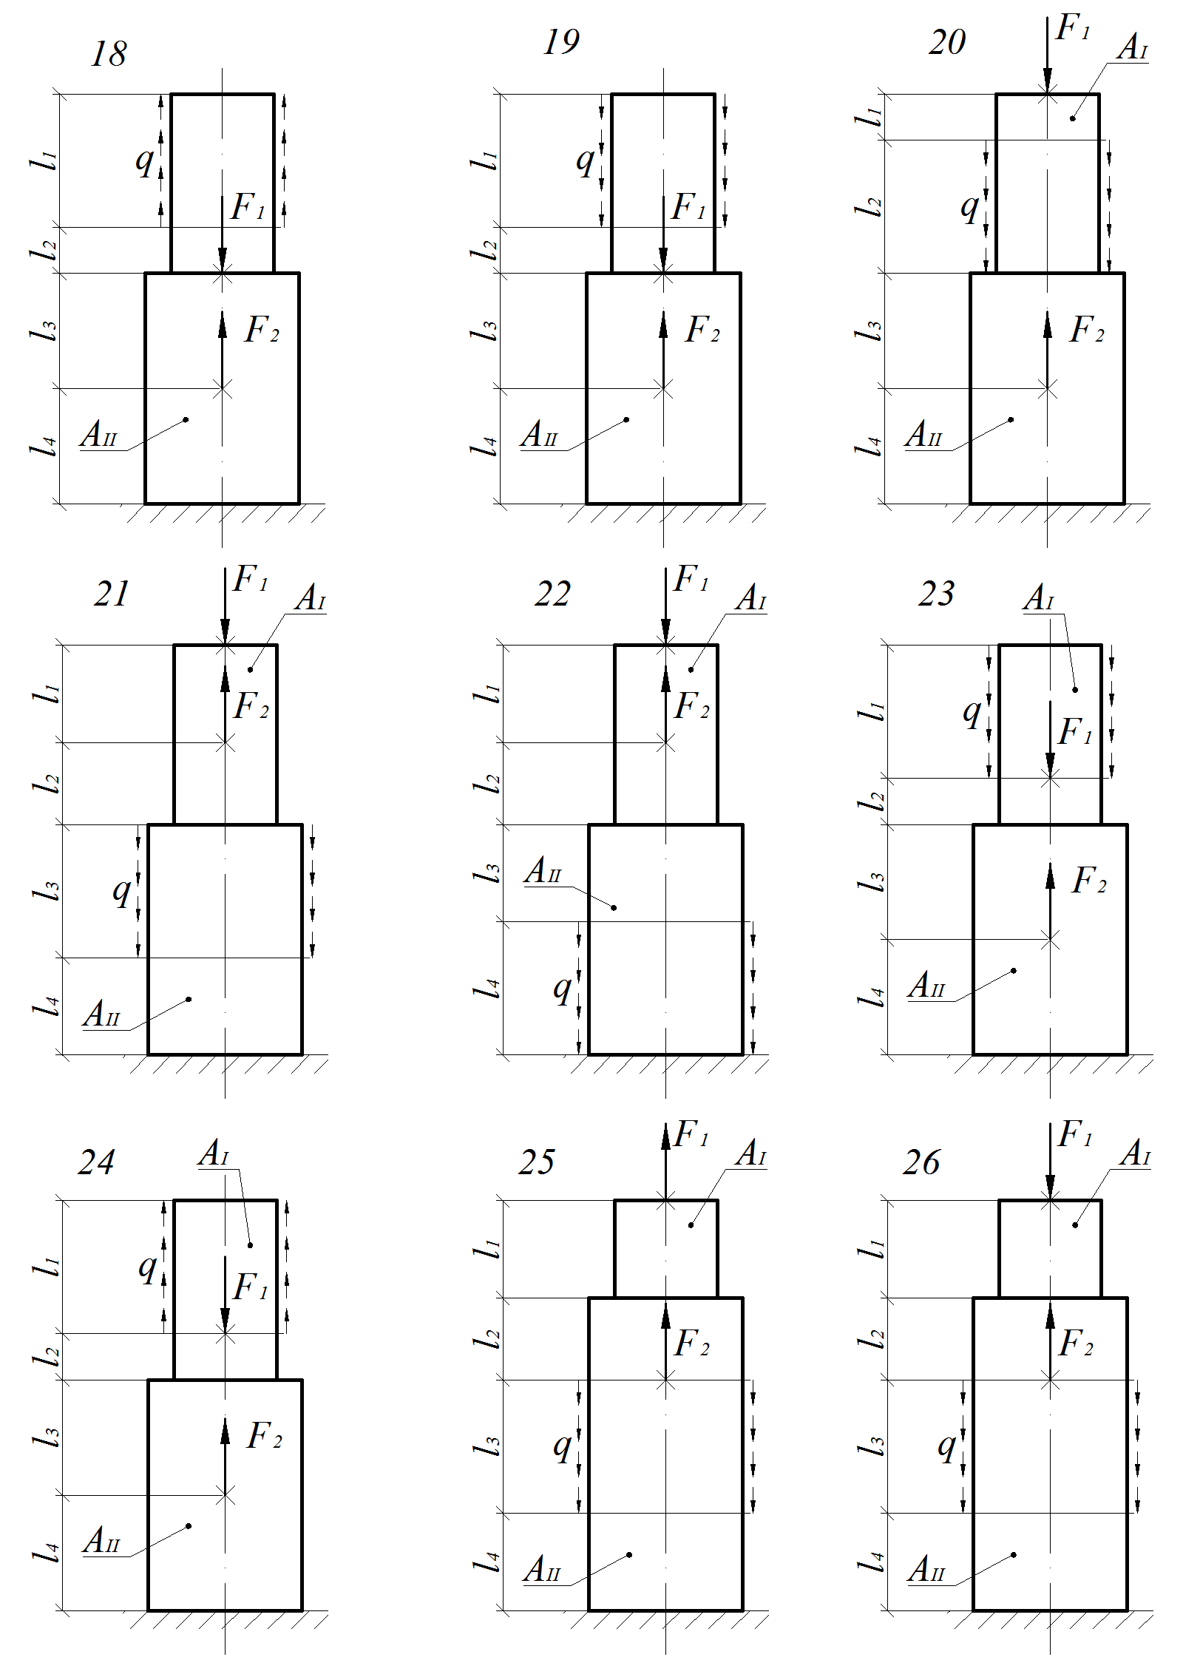 | 21
19 |  | 22
20 |  | 23

Окончание табл. 1.1
№ п/п | Схема | № п/п | Схема
24 |  | 27 | 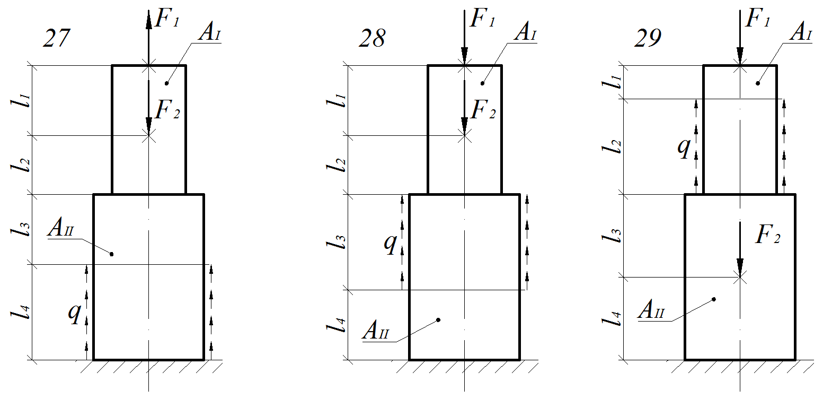
25 |  | 28
26 |  | 29

Исходные данные выбираются по табл. 1.2.
32
Таблица 1.2
Числовые данные для стержней
№  строки | № расчетной  схемы |  | Нагрузки |  |  | Длины силовых участков |  |  |  | Коэффициент запаса  прочности, [n] | Предел  прочности, МПа |  | Модуль упругости, МПа
№  строки | 1-я цифра схемы | 2-я цифра схемы | , кН |  |  | , м |  |  |  | Коэффициент запаса  прочности, [n] | , МПа | , МПа
1 | 0 | 7 | 80 | 0,4 | 1,9 | 0,6 | 0,9 | 0,85 | 0,6 | 1,7 | 320 | 1200 | 90000
2 | 1 | 4 | 120 | 1,3 | 2 | 0,75 | 0,8 | 0,75 | 0,65 | 1,2 | 120 | 500 | 150000
3 | 2 | 5 | 40 | 0,8 | 1,6 | 0,5 | 1,1 | 0,45 | 1,4 | 1,9 | 180 | 700 | 110000
4 | 2 | 8 | 130 | 1,1 | 2,4 | 0,95 | 1,2 | 1,15 | 1,0 | 2,0 | 210 | 950 | 100000
5 | 1 | 0 | 90 | 0,6 | 1,5 | 0,85 | 0,5 | 1,25 | 1,25 | 1,6 | 280 | 1100 | 160000
6 | 0 | 2 | 110 | 0,7 | 1,8 | 0,9 | 0,7 | 1,15 | 0,85 | 2,5 | 240 | 1000 | 130000
7 | 0 | 6 | 60 | 0,9 | 2,2 | 0,7 | 1,0 | 0,65 | 1,45 | 1,8 | 400 | 1600 | 140000
8 | 1 | 1 | 70 | 1,4 | 2,3 | 0,55 | 1,4 | 0,95 | 1,2 | 1,3 | 150 | 650 | 140000
9 | 2 | 3 | 100 | 0,5 | 1,7 | 0,65 | 1,3 | 0,55 | 0,8 | 1,5 | 380 | 1400 | 80000
0 | 2 | 9 | 50 | 1,2 | 2,1 | 0,8 | 0,6 | 1,05 | 0,4 | 1,4 | 350 | 1200 | 120000
Литера | б | а | а | б | в | в | а | б | в | б | а | в | б

Примечание: для определения следует брать длину участка , на котором она приложена.

Выполненные расчеты сдаются на проверку преподавателю.

